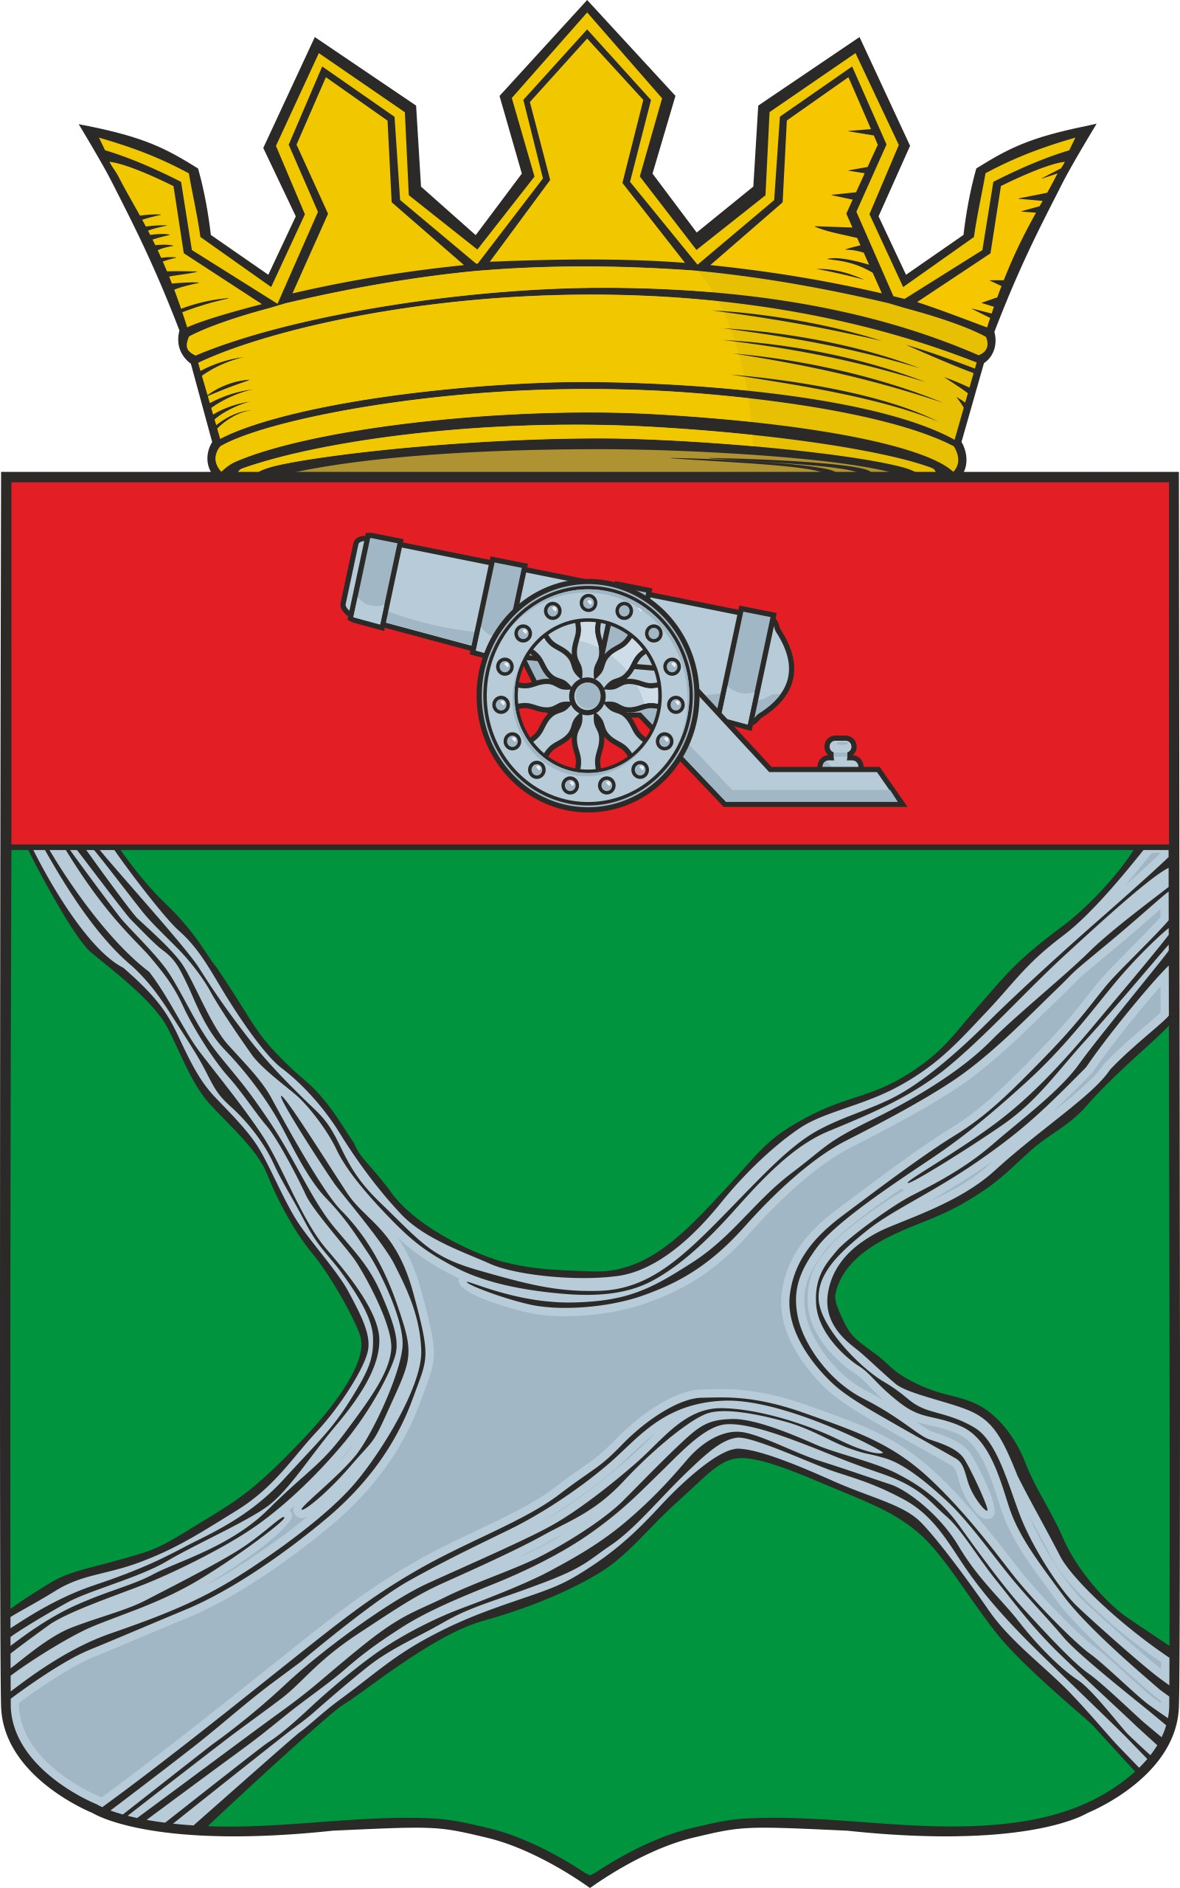

Администрация муниципального района

"Юхновский район"

ПОСТАНОВЛЕНИЕ

от ________________ № _____

Об образовании на территории муниципального района «Юхновский район» избирательных участков, участков референдума

В соответствии со ст. 19 Федерального закона от 12.06.2002 года № 67-ФЗ «Об основных гарантиях избирательных прав и права на участие в референдуме граждан Российской Федерации», администрация МР «Юхновский район» ПОСТАНОВЛЯЕТ:
- Утвердить с 6 июня 2023 года перечень избирательных участков, участков референдума и их границ на территории муниципального района «Юхновский район» в новой редакции (прилагается).
- Перечень избирательных участков, участков референдума с указанием их границ, утвержденный постановлением администрации МР «Юхновский район» от 18.01.2013 № 4 «Об образовании на территории муниципального района «Юхновский район» избирательных участков, участков референдума», в редакциях от 28.07.2015 г. № 312, от 14.04.2016 г. № 114, от 15.06.2016 г. № 259, от 10.11.2017 г. № 491, от 03.04.2018 г. № 107, от 05.06.2018 г. №180, от 18.09.2018 г. № 327, от 20.03.2020 г. № 132, от 28.04.2021 г. № 199, от 24.06.2021 г. № 267 признать утратившими силу с 6 июня 2023 года.
- Направить настоящее постановление в территориальную избирательную комиссию Юхновского района.

Настоящее постановление вступает в силу со дня его подписания, подлежит обнародованию и размещению на официальном сайте администрации муниципального района «Юхновский район» в сети Интернет.

Глава администрации
МР «Юхновский район» М.А. Ковалева

Согласовано
Председатель территориальной
избирательной комиссии
Юхновского района О.В. Дмитриева

Утверждено
постановлением администрации
МР «Юхновский район»
_______________________

Перечень избирательных участков, участков референдума
на территории муниципального района «Юхновский район»

Юхновский избирательный участок, участок референдума № 2801
включает часть территории г. Юхнов:
улицы Бебеля, Варшавская, Вяземская, Гвардейская, генерала Ефремова, генерала М.Д. Попкова, Дениса Давыдова, Десантная, К.Маркса, Калужская, Космонавтов, Лапшенкова, Ленина, Липовая, Маяковского, Медовая, Мичурина, М. М. Яншина, Молодежная, Монастырская, Морозова, Новая, Парковая, Потапова, Пушкина, Родниковая, Революции, Рябиновая, Славянская, Сосновая, Строительная, Урицкого, Ф. Энгельса (от дома № 34 до конца улицы), Чехова, Энтузиастов, Юбилейная, Южная;
переулки Комсомольский, Набережный, Пролетарский, Советский, Сосновый;
проезды Промышленный, Угорский.
Место нахождения участковой избирательной комиссии, комиссии референдума и помещения для голосования: Калужская область, Юхновский район, г. Юхнов, ул. К. Маркса, д. 6 – в здании администрации муниципального района «Юхновский район».
Численность избирателей – 2519.

Юхновский избирательный участок, участок референдума № 2802
включает часть территории г. Юхнов:
улицы Андреева, Билибина, Бр. Луканиных, Восточная, Кирова, Коммунистическая, Кр. Набережная, Лесная, Первомайская, Слободская, Соловьева, Транзитная, Ф. Энгельса (от дома № 1 до дома № 33 включительно), Чапаева;
переулки Кирова, Ленский, Полевой, Речной, Слободской.
Место нахождения участковой избирательной комиссии, комиссии референдума: Калужская область, Юхновский район, г. Юхнов, ул. К. Маркса, д. 6 – в здании администрации муниципального района «Юхновский район».
Место нахождения помещения для голосования: Калужская область, Юхновский район, г. Юхнов, ул. Билибина, д.40 – в здании МКОУ «Средняя общеобразовательная школа».
Численность избирателей – 1633.

Юхновский избирательный участок, участок референдума № 2803
включает территорию «г. Юхнов-1».
Место нахождения участковой избирательной комиссии, комиссии референдума и помещения для голосования: Калужская область, г. Юхнов-1, ул. Гагарина, строение 57 – в здании Культурно-досугового центра.
Численность избирателей – 640.

Барановский избирательный участок, участок референдума № 2804
включает:
деревни Абрамово, Бабенки, Барановка, Долина, Емельяновка, Камынино, Мальцево, Пречистое, Ресса, Суковка, Шуклеево;
СТ «Родничок».
Место нахождения участковой избирательной комиссии, комиссии референдума и помещения для голосования: Калужская область, Юхновский район, д. Барановка, ул. Пригородная, д.46 – в здании Барановского СДК.
Численность избирателей – 507.

Беляевский избирательный участок, участок референдума № 2805
включает деревни Александровка, Батино, Бельдягино, Беляево, Козловка, Куновка, Малые Устья, Мосейково, Ново-Успенск, Папаево, Рубихино, Строево.
Место нахождения участковой избирательной комиссии, комиссии референдума и помещения для голосования: Калужская область, Юхновский район, д.Беляево, ул. Центральная, д.11 – в здании МКОУ «Основная общеобразовательная школа».
Численность избирателей – 281.

Чемодановский избирательный участок, участок референдума № 2806
включает деревни Бекасово, Екатериновка, Курбатово, Лобаново, Победа, Поляны, Солопихино, Троица, Чемоданово.
Место нахождения участковой избирательной комиссии, комиссии референдума и помещения для голосования: Калужская область, Юхновский район, д. Чемоданово, ул. Центральная, д.20 – в здании Чемодановского СДК.
Численность избирателей –125.

Щелкановский избирательный участок, участок референдума № 2807
включает село Щелканово, деревни Астапова Слобода, Васцы, Деревягино, Жеремесло, Житеевка, Зубово, Крутое, Кудиново, Миньково, Мироново, Павлищево, Сосино, Сосновка, Сухолом, Федоровка, Чермошня, Ямны.
Место нахождения участковой избирательной комиссии, комиссии референдума: Калужская область, Юхновский район, с. Щелканово, ул. Боровская, д.18 – в здании администрации муниципального образования сельское поселение «Село Щелканово».
Место нахождения помещения для голосования: Калужская область, Юхновский район, с. Щелканово, ул. Молодежная, д.22 – в здании МКОУ «Средняя общеобразовательная школа», с. Щелканово Юхновского района Калужской области.
Численность избирателей – 697.

Климовский избирательный участок, участок референдума № 2808
включает село Климов Завод, деревни Андреенки, Гриденки, Стененки, Тарасовка.
Место нахождения участковой избирательной комиссии, комиссии референдума и помещения для голосования: Калужская область, Юхновский район в здании МКОУ «Основная общеобразовательная школа», с. Климов Завод Юхновского района Калужской области, по адресу: с. Климов Завод, ул. Генерала М.Г. Ефремова, д. 45.
Численность избирателей – 285.

Колыхмановский избирательный участок, участок референдума № 2809
включает село Саволенка, деревни Колыхманово, Коноплевка, Кувшиново, Мокрое, Натальинка, Озерки, Олоньи Горы, Подборье, Палатки, Устиновка.
Место нахождения участковой избирательной комиссии, комиссии референдума: Калужская область, Юхновский район, д. Колыхманово, ул. Центральная, д.16 – в помещении администрации муниципального образования сельское поселение «Деревня Колыхманово».
Место нахождения помещения для голосования: Калужская область, Юхновский район, д. Колыхманово, ул. Центральная, д. 16 – в помещении МКДОУ «Детский сад «Елочка», д. Колыхманово Юхновского района Калужской области.
Численность избирателей – 361.

Куркинский избирательный участок, участок референдума № 2810
включает деревни Желетово, Кулиги, Куркино, Луканино, Подполево, Раменье, Тарасово, Тибеки.
Место нахождения участковой избирательной комиссии, комиссии референдума и помещения для голосования: Калужская область, Юхновский район, д. Куркино, ул. Школьная, д. 2 – в здании МКОУ «Средняя общеобразовательная школа» с. Щелканово Юхновского района Калужской области «Структурное подразделение д. Куркино».
Численность избирателей – 217.

Озерской избирательный участок, участок референдума № 2811
включает деревни Давыдово, Есипово, Кострамово, Лунево, Малое-Среднее, Озеро, Сулихово, Троекуровка, Чибири.
Место нахождения участковой избирательной комиссии, комиссии референдума и место нахождения помещения для голосования: Калужская область, Юхновский район, д. Озеро, ул. Молодежная, д. 6 – в помещении администрации муниципального образования сельское поселение «Деревня Озеро».
Численность избирателей – 232.

Плосковской избирательный участок, участок референдума № 2812
включает деревни Алексеевское, Бабаево, Гладкое, Обидино, Огибалово, Ольхи, Плоское, Ракитня.
Место нахождения участковой избирательной комиссии, комиссии референдума и помещения для голосования: Калужская область, Юхновский район, д. Плоское, ул. Калужская, д. 2 – в здании администрации муниципального образования сельское поселение «Деревня Плоское».
Численность избирателей – 205.

Погореловский избирательный участок, участок референдума № 2813
включает деревни Агеева Слобода, Горячкино, Денисово, Дзержинка, Екатериновка, Катилово, Крюково, Нефедово, Никитино, Погореловка, Поповка, Пушкино, Сергиево, Сотники, Стрекалово.
Место нахождения участковой избирательной комиссии, комиссии референдума и помещения для голосования: Калужская область, Юхновский район, д. Погореловка, ул. Цветочная, д.2 – в здании Погореловского СДК.
Численность избирателей – 175.

Порослицкий избирательный участок, участок референдума № 2814
включает деревни Выползово, Губановка, Еремино, Околенск, Порослицы, Травкино, Новые Кулиги; село Санатория «Павлищев Бор».
Место нахождения участковой избирательной комиссии, комиссии референдума и помещения для голосования: Калужская область, Юхновский район, д. Порослицы, ул. Зеленая, д.20 – в здании МКОУ «Средняя общеобразовательная школа», д. Порослицы Юхновского района Калужской области.
Численность избирателей – 321.

Рылякский избирательный участок, участок референдума № 2815
включает село Заресский, деревни Бардино, Войтово, Гороховка, Городец, Карпово, Касимовка, Лабеки, Марьино, Можено, Мочалово, Рыляки, Ситское, Труфаново.
Место нахождения участковой избирательной комиссии, комиссии референдума и помещения для голосования: Калужская область, Юхновский район, д. Рыляки, ул. Новые Черемушки, д.15 – в здании МКОУ «Основная общеобразовательная школа имени генерал-полковника М.И. Потапова», д. Рыляки Юхновского района Калужской области.
Численность избирателей – 441.

Упрямовский избирательный участок, участок референдума № 2816
включает деревни Азаровка, Змиево, Упрямово, Карманово, Кашино, Коптево, Куреево, Велино.
Место нахождения участковой избирательной комиссии, комиссии референдума и помещения для голосования: Калужская область, Юхновский район, д. Упрямово, ул. Цветочная, д.2 – в здании Упрямовского СДК.
Численность избирателей – 109.

